Получение и технологические характеристики гранулированного магнезиально-силикатного реагента

Аспирант Т.К. Иванова, канд. тех. наук И.П. Кременецкая, канд. тех. наук Б.И. Гуревич
Институт химии и технологии редких элементов и минерального сырья КНЦ РАН, Апатиты
E-mail: ivanovatk@chemy.kolasc.net.ru

Ключевые слова: серпентин, гранулирование, гранулы, насыпная плотность, водопоглощение, прочность при сжатии, прочность при истирании
Key words: serpentine, granulation, granules, bulk density, water absorption, compression strength, abrasion strength.

Ведение
Рекуперация соединений тяжелых металлов (ТМ) из потоков рассеяния является актуальной задачей для регионов с развитой промышленностью. Необходимость разработки доступных и сравнительно дешевых технологий извлечения ТМ из водных растворов обусловлена большими масштабами загрязнения окружающей среды данным классом экотоксикантов [1]. Указанным выше требованиям отвечает способ иммобилизации ТМ магнезиально-силикатным реагентом, который может быть получен термоактивацией серпентиновых минералов [2].
Для очистки водных объектов с высоким уровнем загрязнения целесообразно использовать фильтр с загрузкой из гранулированного реагента. Применение гранулированного материала вместо порошкообразного способствует улучшению условий труда при транспортировке, загрузке и выгрузке, обеспечивается возможность механизации погрузочно-разгрузочных работ, автоматического дозирования и утилизации отходов. Кроме того, увеличиваются сроки хранения готовых продуктов, уменьшаются потери материала с пылью и за счет склонности порошков к слеживаемости, а также из-за комкования при растворении. Происходит увеличение насыпного веса, газопроницаемости слоя материала, сыпучести, пористости, поверхности контакта со средой [3].
Цель данной работы – определить возможность применения гранулированного магнезиально-силикатного реагента в насыпных фильтрах для очистки загрязненных водных растворов от ТМ.

Экспериментальная часть
Исследование проводили с серпентинитом, который попутно добывается при разработке месторождения магнезита (Халилово, Оренбургская обл.). Основным серпентиновым компонентом является ортохризотил, образец материала содержит в качестве примеси магнезит. Химический состав серпентинито-магнезита (СМ) следующий, мас. %: 36,7 SiO_{2;} 41,8 MgO; 4,2 Fe_{общ}; 0,2 Al₂O₃; 0,6 CaO; 14,7 ппп (1000°С).
Измельчение СМ проводили в шаровой мельнице МБЛ при массовом отношении материала и мелющих тел (металлические цилиндры) 1:3. Материал измельчали в течение 1,5 часов до остатка 10% на сите 008, после чего полученный порошок термоактивировали.
Обжиг проводили в лабораторной вращающейся печи при скорости вращения 40-50 об/мин, силе тока 7,3 мА, температуре в середине обжиговой камеры 700-800°С. Производительность лабораторной печи составила 2,0 – 2,5 кг/ч.
Гранулировали СМ с использованием турболопастного смесителя-гранулятора типа ТЛ-020 производства ООО «ДзержинскТЕХНОМАШ». В процессе подбора режима гранулирования было поставлено три серии экспериментов. В первой серии порошок загружали в смеситель в количестве 1,2 л (1 кг), причем предварительно с целью подавления пылеобразования проводили увлажнение материала, добавляя в навеску порошка воду (200 мл). Полученную сыпучую увлажненную массу загружали в чашу смесителя и начинали процесс гранулирования. При скорости вращения смесительного ротора 2850 об/мин через пневматический ручной распрыскиватель вводилось 100 мл жидкого связующего. По достижении удовлетворительного размера гранул частоту вращения ротора уменьшали до 2000 об/мин и производили опудривание материала путем введения дополнительной порции порошка в количестве 100 г, что составляет 10% от массы исходной навески. На выходе получили гранулы со средним размером порядка 0,5 мм.
Цель второго эксперимента заключалась в том, чтобы увеличить размер полученных гранул. Для этого в процесс гранулирования ввели дополнительный этап. Второй эксперимент почти полностью повторяет первый, отличие заключается в том, что после снижения скорости вращения ротора процесс опудривания чередовали с увлажнением полученных мелких гранул. Количество чередований довели до шести, расход материала на опудривание составил 90 г, расход воды 36 мл. На выходе получили гранулы со средним размером около 1 мм.
Для еще большего увеличения крупности гранул поставили третий эксперимент, в котором было 10 чередований вода-опудривание. Расход материала на опудривание 150 г, количество воды, которое потребовалось для смачивания гранул - 60 мл. Полученные гранулы имели средний размер порядка 2 мм. Далее укрупнять гранулы нецелесообразно, так как полученный размер достаточен для использования в насыпном фильтре.
Сложное турбулентное движение материала обеспечивает кратковременность процесса, продолжительность гранулирования составляла около 5 мин. После каждого опыта материал выгружался на поддон и сушился при температуре 20±2°С в течение 24 часов.
Удельную поверхность и общий объем пор определяли с помощью автоматического газо-адсорбционного анализатора TRISTAR 3020.
Водопоглощение определяли методом полного погружения. Образцы материала помещали в воду таким образом, чтобы слой воды над поверхностью образцов составлял 2-3 см, и выдерживали в течение 24-х часов. Водопоглощение при погружении определяли по формуле:
W = (M₁– M)/M ×100,
где W – водопоглощение, %; M₁ – масса образца после пребывания в воде, г; М – масса образцов до погружения в воду, г.
Для полученных гранул определяли прочность при сжатии в цилиндре с использованием гидравлического пресса мощностью 10 т. Методика определения прочности гранулированного материала предусматривает возможность приложения нагрузки к слою гранул. В качестве характеристики прочности использовали такой показатель, как доля неразрушенных гранул m,%. Степень разрушения гранул оценивали по количеству частиц менее 1 мм. Использование данной методики позволяет сравнивать образцы между собой.
Методика предусматривает два варианта подачи нагрузки на материал. Согласно варианту №1 к слою гранул прикладывали давление, соответствующее условию разрушения образцов, изготовленных из теста нормальной густоты на основе исходного материала и воды в виде кубиков с ребром 1,41 см. Их прочность при сжатии через один год твердения на воздухе составила 3,0 МПа. В варианте №2 показатель прочности определяли при нескольких дискретных значениях нагрузки, превышающих 3,0 МПа.
В стальной цилиндр с внутренним диаметром 41±1 мм со съемным дном и плунжером с таким же диаметром помещали навеску гранул, которая подбиралась таким образом, чтобы высота слоя соответствовала внутреннему диаметру цилиндра. Стальной цилиндр заполняли полученными гранулами, вставляли пуансон, затем цилиндр помещали на нижнюю плиту пресса и прикладывали нагрузку.
Для гранул каждого размера также определяли истираемость в водной среде. Предварительно проводили водонасыщение гранул. Затем навески по 100 г помещали в колбы вместимостью 250 см³ с пробками и наливали в них по 150 см³ дистиллированной воды. Колбы плотно закрывали и помещали на 24 ч во встряхивающий аппарат (135 встряхиваний в минуту). После завершения встряхивания содержимое сосудов переносили в фарфоровые чашки, выпаривали воду и высушивали материал при 105ºC. Неразрушенные гранулы отделяли на сите.
При получении гранулированного магнезиально-силикатного реагента необходимо учитывать результаты определения активности образцов. Активность образцов определяли согласно предложенной ранее методике [4]. Закономерности взаимодействия реагента с растворами ТМ исследовали методом отдельных навесок. При отборе проб иономером И-160 М контролировали рН суспензии, которую затем разделяли фильтрованием через мембранный фильтр с размером пор 0.45 мкм, фильтрат анализировали на атомно-абсорбционном спектрометре "Квант АФА" фирмы "Кортек".
Результаты и обсуждение
Внешний вид полученных гранул представлен на рисунке 1. Примеси железа в материале придают гранулам светло-коричневую окраску, форма гранул близка к сферической. Для определения распределения гранул по размерам полученный материал подвергался ситовому анализу, результаты которого представлены на рисунке 2.
В первом опыте диаметр полученных гранул не превышает 2-х мм. Основное количество гранул (94 %) имеет размер менее 1 мм. Средний диаметр гранул может изменяться в большую сторону за счет увеличения количества добавляемой воды или дополнительного количества порошка, подаваемого перед завершением процесса. При этом добавка сухого порошка снижает влажность готовых гранул и улучшает их форму [5].
Во втором опыте сначала были получены гранулы, размер которых соответствовал гранулам первого опыта. Далее эти гранулы служили зародышами для формирования более крупных частиц. После выполнения шести операций опудривания и увлажнения основное количество полученных гранул (81 %) имело размер 1-2 мм. Содержание мелкой фракции (менее 1 мм) сократилось и составило 15 %.
Ситовой анализ гранул, полученных в третьем эксперименте, который предусматривал проведение десяти чередований опудривание – увлажнение, показал, увеличение разброса частиц по размерам. Возрастает процент содержания гранул размером 2-3 мм и более 3 мм, в свою очередь до 4 % уменьшается выход гранул менее 1 мм.
Физико-механические свойства сорбентов, такие как удельная поверхность, пористость, насыпная плотность, водопоглощение, прочность при сжатии и прочность при истирании в значительной мере влияют на выбор режима эксплуатации и условий хранения. В настоящей работе определены основные свойства полученного гранулированного магнезиально-силикатного реагента в зависимости от величины гранул. Из материала, полученного в опытах по гранулированию, выделены гранулы с определенным размером (таблица 1). В той же таблице представлены прочностные характеристики образцов.
Условия производства, упаковки, загрузки и эксплуатации сорбентов в реакторах предполагают соответствие механической прочности определенным требованиям. Согласно описанной выше методике при нагрузке 3,0 МПа определена прочность гранул, полученных при различных режимах гранулирования. С уменьшением размера исходных гранул количество разрушенных частиц уменьшается (таблица 1). Для образцов ГР 3 размером более 3 мм сумма разрушенных гранул составила 30 %, для гранул ГР 2 с размером 2-3 мм – 24 %, а для гранул ГР 1 (1-2 мм) – 8 %. Плотность гранулы коррелирует с данными по прочности образцов - с уменьшением плотности прочность гранул закономерно уменьшается (таблица 1).
Сходные условия эксплуатации гранулированного метасерпентина и сорбентов предопределили выбор эталонного образца для характеристики прочностных свойств материала. В качестве материала сравнения использовали гранулированный цеолит NaA, причем геометрические размеры его гранул в форме цилиндров (d=2 мм, h=3 мм) близки к размеру гранул ГР 2, имеющих сферическую форму (d 2-3 мм). Показатель прочности цеолита (содержание неразрушенных гранул) составил 87%. Данное значение практически не отличается от прочности образца ГР 2.
О характере разрушения гранул можно судить по распределению по размерам частиц материала, полученного после проведения испытания на прочность. Приведенные на рис. 3 данные наглядно показывают, что образцы NaA и ГР 2 после испытания на прочность имеют практически идентичный гранулометрический состав. В целом можно констатировать, что прочность гранулированного метасерпентина позволяет эксплуатировать его в условиях насыпного фильтра.
Во второй серии экспериментов исследовали характер разрушения гранул под нагрузкой, превышающей нормативную величину (3,0 МПа). Для испытаний использовали смесь гранул с размером от 1 до 3 мм, выдержанных после гранулирования 28 суток на воздухе. Результаты механических испытаний показали, что с увеличением нагрузки количество разрушенных гранул растет (рисунок 4). Если при давлении на слой 3,0 МПа содержание частиц более 2 мм 46%, то при 12 МПа - 26%. Одновременно по мере увеличения нагрузки наблюдается монотонное увеличение содержания фракции менее 0,5 мм. Интересным является тот факт, что при нагрузке 14,4 МПа фракция +0,5 отсутствует, а крупные гранулы с размером 2-3 и 1-2 мм разрушаются меньше, чем при 12,0 МПа. Можно предположить, что частицы размером менее 0,5 мм заполняют все пространство между крупными частицами, экранируя, тем самым, их друг от друга и создавая плотный слой. В результате получается однородная масса, нагрузка на которую распределяется равномерно, что и приводит к уменьшению разрушения гранул.
Образование мелкодисперсных частиц при разрушении гранул связано, вероятно, со структурными особенностями последних. При формировании гранулы, которое происходит путем опудривания первоначально образовавшегося ядра, плотность внутри частицы распределяется неравномерно - в центре гранула плотная, в то время как поверхностный слой является более рыхлым, что подтверждают данные по плотности и прочности гранул разного размера (таблица 1).
Одна из основных характеристик гранулированных сорбентов — механическая прочность на истирание. Истираемость была определена для гранул, предварительно насыщенных водой (водопоглощение 43%). Полученные результаты показали, что чем крупнее гранулы, тем меньше их прочность на истирание: количество разрушенных гранул для образцов ГР 1 составило 1,5%, а для ГР 2 и ГР 3 – 2% (таблица 1).
Прочностные свойства гранулированного магнезиально-силикатного реагента свидетельствуют о том, что его можно использовать в насыпных фильтрах. Поскольку реагент предназначен для нейтрализации кислых растворов и извлечения тяжелых металлов, в качестве характеристики предложено использовать такой показатель, как активность [4].
Данные по активности образцов гранул в зависимости от их размера и продолжительности взаимодействия с водным раствором представлены на рисунке 5. Из полученных результатов видно, что активность образцов уменьшается с увеличением размера частиц реагента. Через одни сутки взаимодействия активность гранул почти в два раза ниже, чем активность исходного порошкообразного СМ. С течением времени происходит высвобождение щелочного компонента серпентина, причем для исходного порошка прирост активности составил 12,5 %, в то время как для гранул данный показатель увеличился практически в два раза.
Очевидно, гранулирование приводит к снижению скорости массопереноса. Об изменении структуры реагента в результате гранулирования можно судить по данным об удельной поверхности и пористости образцов. Анализ изотерм адсорбции азота исходным СМ и полученными из него гранулами показал, что во всех образцах преобладают мезопоры, средний радиус пор составляет 10-16 нм. Поскольку объем мезопор существенно больше, чем микропор, решающее влияние на величину удельной поверхности оказывают мезопоры. Объем микропор в гранулированных образцах выше, чем в исходном порошке СМ, однако объем мезопор при гранулировании снижается. Удельная поверхность гранул закономерно меньше (в 2 -3 раза), чем исходного порошка (таблица 2), что и приводит к уменьшению скорости взаимодействия гранул с растворами по сравнению с порошком.
Эксперименты по очистке воды от ТМ проведены с использованием раствора, моделирующего сточную воду одного из предприятий цветной металлургии. Раствор содержит помимо сульфатов меди и никеля фоновые электролиты – сульфат и хлорид натрия. Концентрация как меди, так и никеля составляет 25 мг/л. Об особенностях взаимодействия гранулированного реагента с раствором ТМ судили по изменению характеристик реагирующих систем (рН, С_{Cu}, С_{Ni}) во времени, а также исходя из результатов SEM-мониторинга микроморфологии и микротекстуры частиц реагентов и продуктов осаждения ТМ с привлечением данных РФА.
Скорость процессов извлечения ТМ труднорастворимым реагентом контролируется, как правило, внешней диффузией [6]. Очевидно, что гранулирование реагента приведет к увеличению диффузионного сопротивления вследствие уменьшения площади поверхности контакта реагента и раствора. Кинетические зависимости, полученные в опытах с одинаковым расходом, равным 0,5 г/л, для мелкодисперсного (серия I) и гранулированного (серия II) реагента, подтверждают данное предположение (рис. 6).
В первую очередь следует отметить существенное различие в скорости увеличения рН суспензии, которое свидетельствует о том, что растворение щелочного магнезиального компонента реагента в серии II протекает с существенно меньшей скоростью по сравнению с серией I (рис. 6а). Скорость извлечения ТМ вследствие протекания гидролитических реакций образования малорастворимых гидроксосоединений закономерно уменьшается от серии I к серии II, что хорошо видно при сопоставлении кинетических зависимостей, представленных на рис. 6б и в.
Особенностью опыта серии II является тот факт, что осадок основного сульфата меди брошантита Cu₄SO₄(OH)₆ (определено методом РФА) образуется в объеме раствора и легко отделяется от реагента (рис. 7а), в то время как никельсодержащее соединение локализовано на поверхности гранулы, окрашивая ее в светло зеленый цвет, характерный для основного карбоната никеля заратита.
Увеличение расхода гранулированного реагента до 5 г/л позволяет получить никельсодержащий осадок в объеме раствора. Как видно на рис. 7б, в осадке в данном случае присутствуют помимо кристаллов брошантита сферические частицы никельсодержащей фазы, в то время как на поверхности гранул данные соединения не диагностируются.
Таким образом, полученные результаты показали возможность применения гранулированного магнезиально-силикатного реагента на основе серпентиновых минералов не только в технологии очистки растворов от ТМ, но и для раздельного осаждения соединений меди и никеля из раствора, моделирующего сточную воду медно-никелевого предприятия.

Заключение
Результаты экспериментов показали, что процесс гранулирования термоактивированного серпентина с помощью смесителя-гранулятора ТЛ-020 является кратковременным и обеспечивает стабильные показателя качества гранул.
В результате проделанной работы достигнут следующий технологический результат:
- однородный гранулометрический состав, высокая удельная поверхность и пористость СМ, отвечает требованиям потребителей;
- отсутствие необходимости энергетических затрат на проведение сушки, т.к. процесс сушки готового продукта происходит на воздухе в атмосферных условиях;
- улучшение потребительских свойств гранулированного серпентина за счет уменьшения доли наиболее мелких фракций и, соответственно, пылевыделения при его транспортировке и использовании в качестве реагента для извлечения тяжелых металлов.
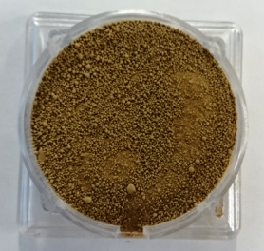 | 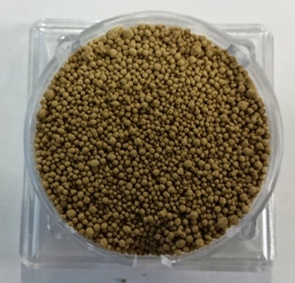 | 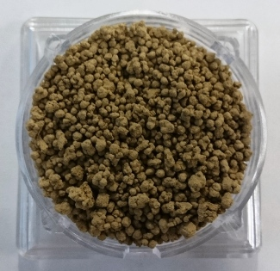
а | б | в
Рисунок 1 - Внешний вид гранул, полученных на смесителе-грануляторе ТЛ 020 в опытах №1 (а), №2 (б) и №3 (в)

Рисунок 2 - Фракционный состав гранулированного СМ

Рисунок 3 - Содержание частиц в образцах после испытания на прочность

Рисунок 4 – Распределение частиц по фракциям в зависимости от нагрузки (МПа, легенда), подаваемой на слой гранулированного СМ (n – содержание фракции, мас.%)

Рисунок 5. Активность магнезиально-силикатного реагента В (мг-экв/г), измеренная для материала в виде порошка СМ () и для гранул, полученных в опытах ГР-1(), ГР-2 () и ГР-3 (), в зависимости от продолжительности взаимодействия

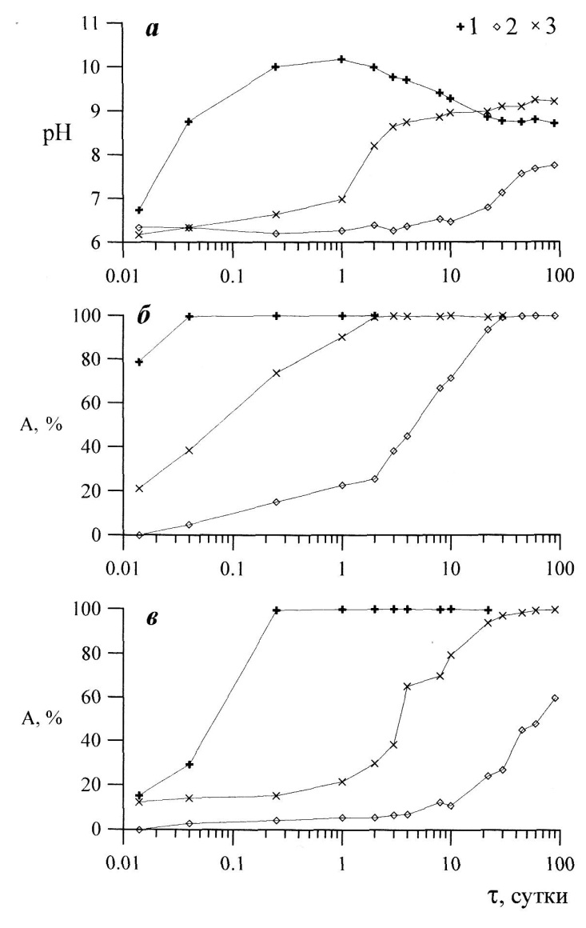

Рисунок 6 – Зависимость значения рН суспензии (а), концентрации меди (б) и никеля (в) в растворе от продолжительности взаимодействия магнезиально-силикатного реагента с раствором сульфатов меди и никеля. 1 – мелкодисперсный реагент, 2, 3 – гранулированный.
Расход реагента 0,5 (1, 2) и 5 г/л (3)

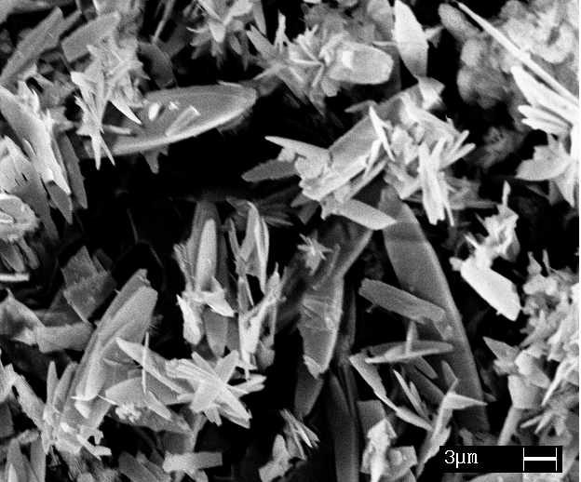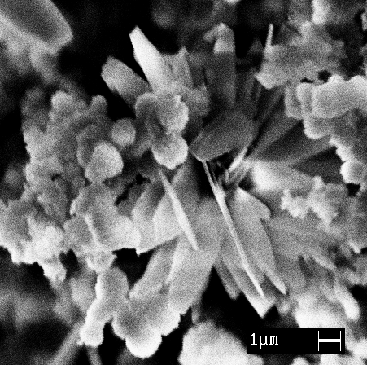
а б
Рисунок 7 – Микроизображения осадков ТМ, полученных осаждением гранулированным магнезиально-силикатным реагентом при расходе 0,5 г/л (а) и 5 г/л (б).

Список литературы

1. Алексеенко В.А. Экологическая геохимия: Учебник // М.: Логос, 2000. 627 с.
2. Макаров В.Н., Кременецкая И.П., Васильева Т.Н., Корытная О.П. Способ очистки воды открытых водоемов от закисления и ионов тяжелых металлов / Пат. 2136608 (Россия). Опубл. 10.09.99.
3. Вагин А.А., Волошин П.С., Лемберский В.Б., Ненашев Е.Н. Грануляторы ХМ-1 Химическое и нефтеперерабатывающее машиностроение М: 1970. 36 с.
4. Кременецкая И.П., Корытная О.П., Васильева Т.Н. Реагент для иммобилизации тяжелых металлов из серпентинсодержащих вскрышных пород // Водоочистка. Водоподготовка. Водоснабжение. 2008. №4. С. 33 – 40.
5. Классен П.В., Гришаев И.Г. Основы техники гранулирования. - М.: Химия, 1982. - 272 с.
6. Жукова Л.А. Теория статического и динамического осаждения и соосаждения ионов // М.: Энергоиздат, 1981. 80 с.

Таблица 1 - Прочность гранул СМ и цеолита NaA
Материал | Марки-ровка | Размер исходных гранул, мм | Плотность гранул, кг/дм³ | Содержание разрушенных гранул, %, при испытании на
 |  |  |  | прочность | истираемость
СМ | ГР-1 | 1-2 | 2,6 | 7,9 | 1,5
 | ГР-2 | 2-3 | 2,1 | 23,1 | 2
 | ГР-3 | >3 | 1,9 | 30,0 | 2
NaA | NaA | 2-3 | - | 22,3 | -

Таблица 2 - Характеристики исходного и гранулированного СМ
Марки-ровка | Размер частиц/гранул, мм | S_{уд}, м²/г | V_{мезопор}, см³/г | V_{микропор}, см³/г | r, нм
СМ | <0,5 | 33,23 | 0,107 | 0,011·10⁻³ | 13
ГР-1 | 1-2 | 16,50 | 0,063 | 0,568·10⁻³ | 15
ГР-2 | 2-3 | 9,36 | 0,057 | 0,373·10⁻³ | 17
ГР-3 | >3 | 11,09 | 0,028 | 0,921·10⁻³ | 10

